Leckagesuchgerät von IPF erhält Upgrade
Neue Lösung mit Laserabstandsmessung

Das Leckagesuchgerät UY000001 von ipf electronic erhält mit dem UY000002 ein Upgrade. Beide Handheldgeräte dienen zur gezielten Ortung von Leckagen in Druckluftnetzen, wodurch erhebliche Energiekosten eingespart werden können. Darüber hinaus lassen sich die Lösungen an Gas- und Dampfleitungen sowie Vakuumanlagen einsetzen. Das UY000002 ist mit einer Laserabstandsmessung (Laserklasse 2) ausgestattet, die nach dem Prinzip der Lichtlaufzeitmessung arbeitet.

Mit der neuen Funktion lässt sich nun die Entfernung vom Messstandort bis zur Leckagestelle exakt ermitteln, was die genaue Lokalisierung der Leckage vereinfachen soll. Der ermittelte Entfernungswert wird überdies gemeinsam mit weiteren Informationen (z. B. eine Aufnahme der Leckagestelle, die Größe der Leckage, der Druckluftverlust sowie die hierdurch verursachten monetären Verluste, wenn zuvor entsprechende Kosten hinterlegt wurden) automatisch im Gerät übernommen. Diese Informationen und Messwerte können dann anschließend,
z. B. zur Dokumentation, weiterverarbeitet werden.

Druckluftleckagen in Verbrauchsnetzen erzeugen Geräusche im Ultraschallbereich. Richtet man das Leckagesuchgerät über die Kamera
auf einen Bereich mit einer mutmaßlichen Undichtigkeit, werden die Ultraschallwellen der ausströmenden Druckluft mithilfe eines Schalltrichters gebündelt und über das Mikrofon aufgezeichnet. Die Ultraschallwellen werden in hörbare Frequenzen gewandelt und an den Kopfhörer übertragen. Störende Umgebungsgeräusche lassen sich dabei aufgrund der Erfassung im Ultraschallbereich weitestgehend ausblenden. Die Leckagesuchgeräte von ipf electronic ermöglichen es Anwendern somit, kaum hörbare sowie nicht erkennbare Leckagen aus mehreren Metern gezielt zu lokalisieren und durch deren Beseitigung enorme Einsparungen bei den Energiekosten zu erzielen.

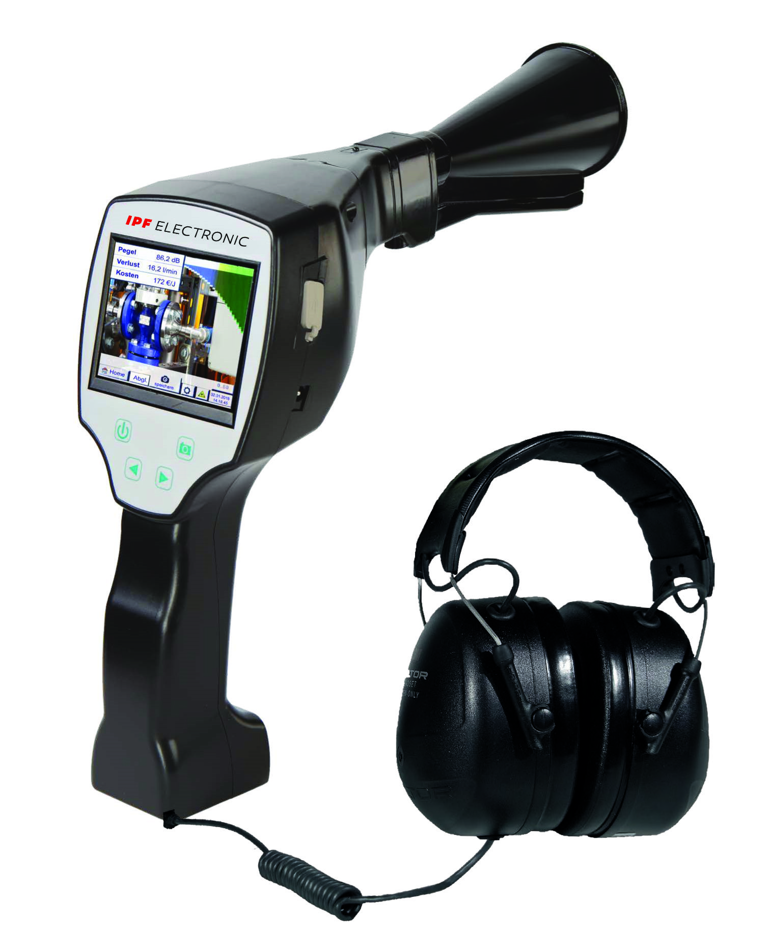

Bildunterschrift: Das neue Leckagesuchgerät UY000002 von ipf electronic ermöglicht es nun, die Entfernung zu einer Leckage exakt zu ermitteln, um eine Undichtigkeit noch genauer lokalisieren zu können.
(Bild: ipf electronic gmbh)

IPF ELECTRONIC AUF DER SPS:
HALLE 7A, STAND 400

ÜBER IPF ELECTRONIC
Sensoren vom Feinsten
Wenn HIGH-TECH zu HIGH-END wird.

Im deutschsprachigen Raum stehen wir seit mehr als drei Jahrzehnten für Hochleistungs-Sensoren in der Automatisierungstechnik. Wir legen Wert auf höchste Qualität und produzieren nach wie vor selbst am Hauptstandort in Altena im Sauerland.
Wir sind die ipf electronic und machen mehr als nur unseren Job. Wir denken weiter, innovativer, nachhaltiger und bleiben dabei sympathisch. Wir sitzen im Sauerland, einer der innovativsten Regionen des Landes. Unsere Produkte sind präzise, intelligent, technisch ausgereift und vielseitig einsetzbar. Unsere 140 Mitarbeiter leben Service, auch nach den üblichen Geschäftszeiten.
Mit unserer großen Produktvielfalt, hohen Problemlösungskompetenz und starken Serviceorientierung sind wir als Top-Lieferant in der industriellen Sensorik einzigartig. Permanente Forschung und Entwicklung spielen eine ebenso gewichtige Rolle, wie die Weiter- und Fortbildung von Mitarbeitern und Führungskräften. Unser 1982 gegründetes Unternehmen wird bis heute in zweiter Generation familiengeführt. Beim Umweltschutz und nachhaltigen Umgang mit Ressourcen legen wir besondere Maßstäbe an.

KONTAKT
ipf electronic gmbh
Rosmarter Allee 14
58762 Altena
info@ipf.de

www.ipf.de

PRESSEKONTAKT
Martinus Menne
Waldweg 8 ● 57489 Drolshagen
Tel +49 2761 8288861
mm@technikredaktion.de
www.technikredaktion.de

